Спасатели МГПСС провели открытые уроки
01.04.2020
Работники МГПСС провели для учеников московских школ Открытые уроки по теме «Основы безопасности жизнедеятельности», посвящённые Дню Гражданской обороны.
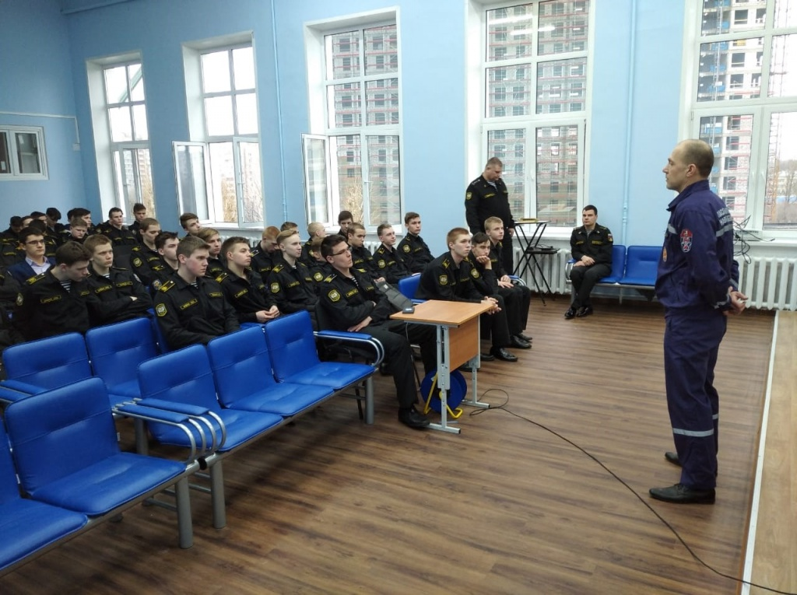

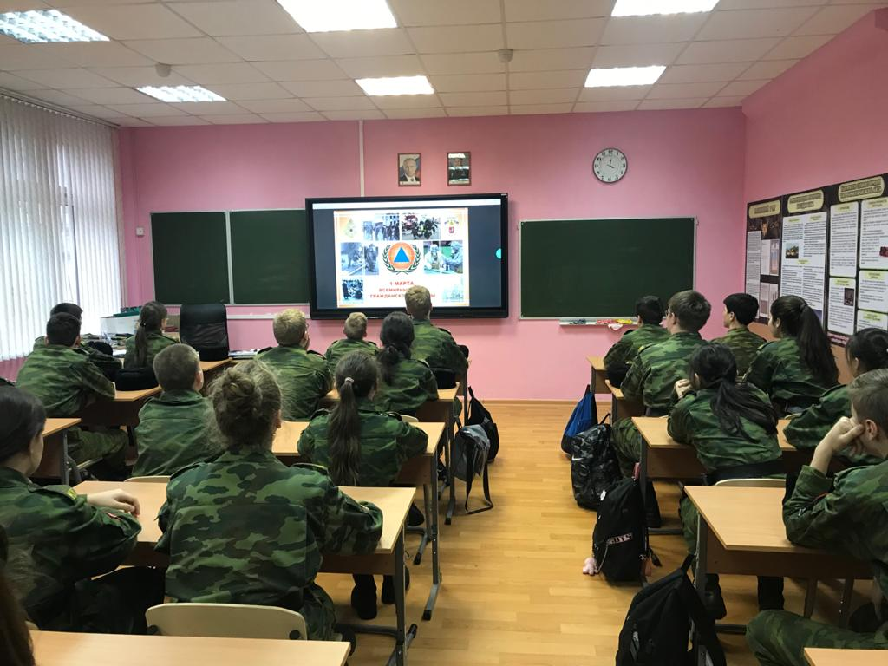
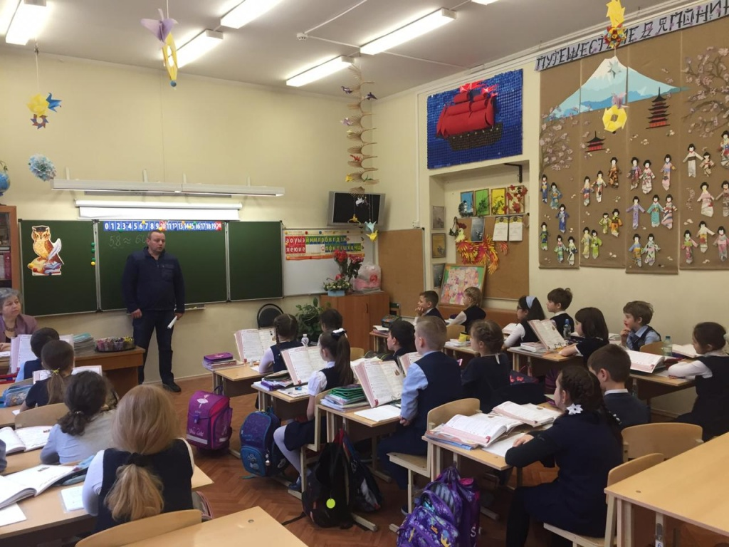

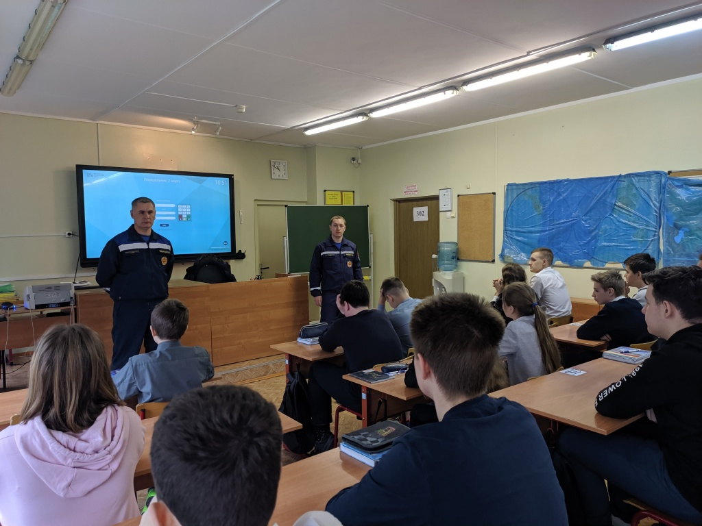
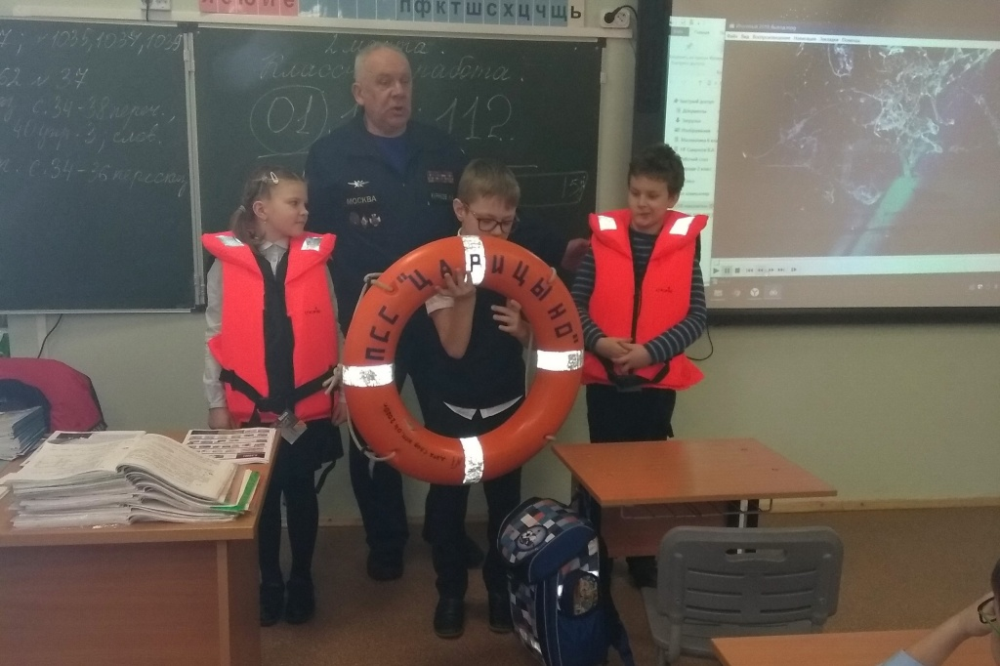

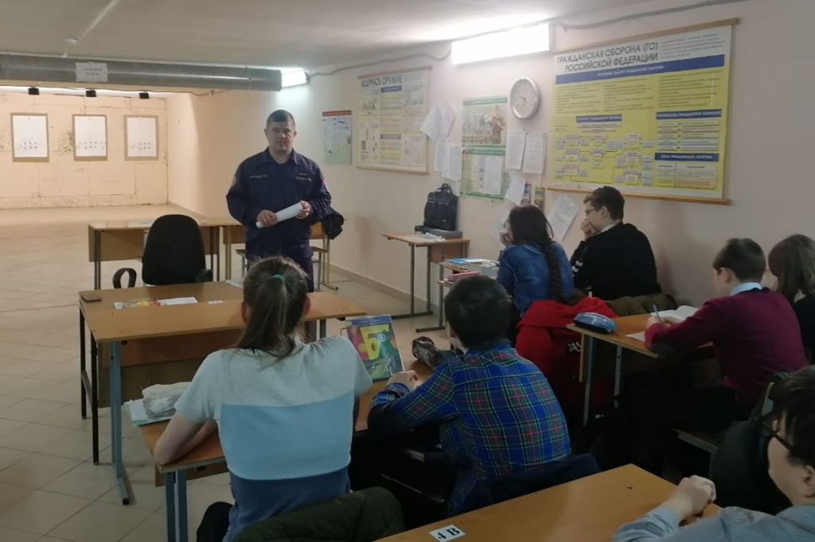
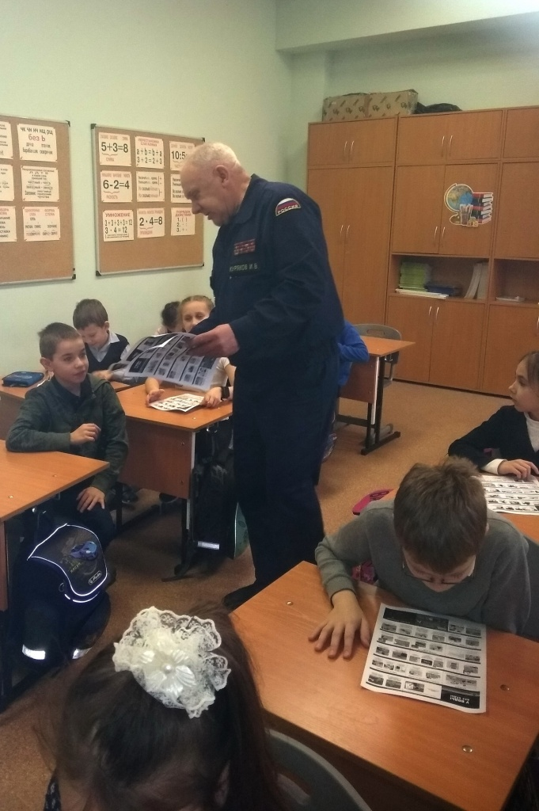

Адрес страницы: http://mgpss.mos.ru/presscenter/news/detail/8801642.html
ГКУ «Московская городская поисково-спасательная служба на водных объектах»

